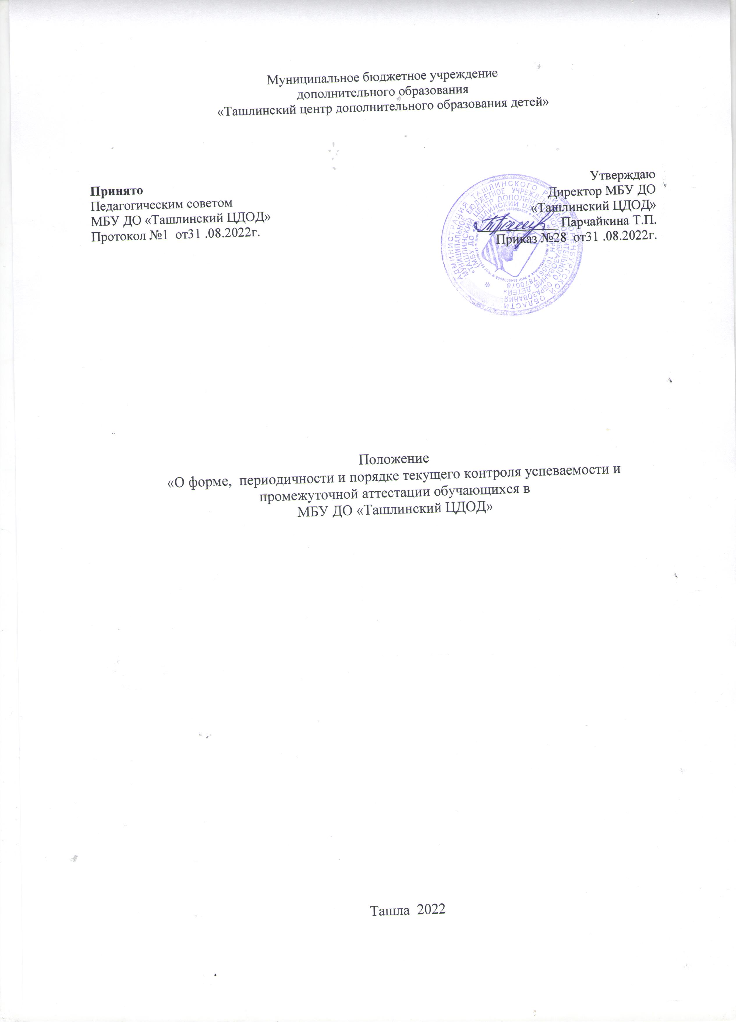

I. Общие положения

1.1. Настоящее Положение является локальным актом МБУ ДО «Ташлинский ЦДОД»
(далее - ЦДОД), регулирует формы, периодичность и порядок текущего контроля успеваемости и промежуточной аттестации обучающихся в соответствии с требованиями дополнительных общеразвивающих программ к оценке знаний, умений и навыков в предметной деятельности.

1.2. Настоящее Положение разработано в соответствие с
-Федеральным законом от 29.12.2012 № 273-ФЗ «Об образовании в Российской Федерации»,
- Приказом Министерства образования и науки РФ от 29.08.2013 г. № 1008 «Об утверждении Порядка организации и осуществления образовательной деятельности по дополнительным общеобразовательным программам»,
- Уставом МБУ ДО «Ташлинский ЦДОД».

1.3. Аттестация – это оценка уровня и качества освоения обучающимися дополнительных общеразвивающих программ в конкретной предметной деятельности.
Цель аттестации – выявление исходного, текущего, промежуточного и итогового уровня развития теоретических знаний, практических умений и навыков, их соответствия прогнозируемым результатам дополнительных общеразвивающих программ.
Задачи аттестации:
-определение уровня теоретической подготовки обучающихся в конкретной образовательной области, выявление степени сформированности практических умений и навыков обучающихся в выбранном ими виде деятельности;
-анализ полноты реализации дополнительной общеразвивающей программы объединения;
- соотнесение прогнозируемых и реальных результатов учебно-воспитательной работы;
-выявление причин, способствующих или препятствующих полноценной реализации дополнительной общеразвивающей программы;
- внесение необходимых корректив в содержание и методику образовательной деятельности объединения.
Аттестация обучающихся объединений Центра рассматривается педагогическим коллективом как неотъемлемая часть образовательного процесса, так как позволяет всем его участникам оценить реальную результативность их совместной творческой деятельности.

1.4. Виды аттестации: входной контроль, текущая, промежуточная (итоговая).
Входной контроль (предварительная аттестация) – это оценка исходного уровня знаний обучающихся перед началом образовательного процесса.
Текущая аттестация – это оценка качества усвоения обучающимися содержания конкретной дополнительной общеразвивающей программы в период обучения после начальной аттестации до промежуточной (итоговой) аттестации.
Промежуточная аттестация – это оценка качества усвоения обучающимися содержания конкретной дополнительной общеразвивающей программы по итогам учебного года.
Промежуточная (итоговая) аттестация – это оценка обучающимися уровня достижений, заявленных в дополнительных общеразвивающих программах по завершении всего образовательного курса программы.

1.5. Принципы аттестации:
- научность;
- учет индивидуальных и возрастных особенностей обучающихся;
- адекватность специфике детского объединения к периоду обучения;
- свободы выбора педагогом методов и форм проведения и оценки результатов;
- открытости результатов для педагогов и родителей.

1.6. Функции аттестации:
-учебная, так как создает дополнительные условия для обобщения и осмысления обучающимися полученных теоретических и практических знаний, умений и навыков;
-воспитательная, так как является стимулом к расширению познавательных интересов и потребностей обучающихся;
-развивающая, так как позволяет обучающимся осознать уровень их актуального развития и определить перспективы;
-коррекционная, так как помогает педагогу своевременно выявить и устранить объективные и субъективные недостатки учебно-воспитательного процесса;
-социально-психологическая, так как дает каждому обучающемуся возможность пережить «ситуацию успеха».

1.7. Содержанием аттестации является:
-Входной контроль (предварительная аттестация) – начальный уровень знаний, умений, навыков обучающихся по данному предмету.
-Текущая аттестация – содержание изученного текущего программного материала.
-Промежуточная аттестация - содержание дополнительной общеразвивающей программы определенного года обучения.
-Промежуточная (итоговая) аттестация – содержание всей дополнительной общеразвивающей программы в целом.

1.8. Формы проведения аттестации определяются самим педагогом таким образом, чтобы они соответствовали ожидаемым результатам дополнительной общеразвивающей программы.
В зависимости от направленностей дополнительных общеразвивающих программ формами аттестации могут быть следующие: выставка работ, представление, выставка – презентация, соревнования, сдача нормативов, фестиваль, собеседование, семинар, конференция, зачет, тестирование, реферат, проект.

1.9. Критерии оценки результативности определяются самим педагогом в его дополнительной общеразвивающей программе.
Критериями оценки результативности обучения также являются:
-критерии оценки уровня теоретических знаний программным требованиям; широта кругозора; свобода восприятия теоретической информации; развитость практических навыков работы со специальной литературой; осмысленность и свобода использования специальной терминологии;
-критерии оценки уровня практической подготовки обучающихся: соответствие уровня развития практических умений и навыков программным требованиям; свобода владения специальным оборудованием, оснащением; качество выполнения практического задания; технологичность практической деятельности;
-критерии оценки уровня развития и воспитанности обучающихся: культура организации практического задания; аккуратность и ответственность при работе; развитость специальных способностей.

1.10. В Центре устанавливаются оценки – баллы 1, 2 и 3.
1 балл - освоение программы;
2 балла - освоение программы, в т.ч. участие в профильных мероприятиях областного, всероссийского и международного уровня;
3 балла - освоение программы, в т.ч. призовое место в профильных мероприятиях областного, всероссийского, международного уровня.
Для обучающихся младше восьми лет применяется безотметочная система оценивания знаний, умений, навыков.

II. Организация процесса аттестации

2.1. Аттестация обучающихся объединений Центра проводится в течение учебного года: входной контроль – сентябрь-октябрь, текущая – в соответствие с дополнительной общеразвивающей программой, промежуточная (итоговая) – апрель-май.

2.2. Проведение входного контроля (предварительной аттестации) и текущей аттестации осуществляется самим педагогом.

2.3. Текущий контроль успеваемости обучающихся направлен на поддержание учебной дисциплины, на выявление отношения обучающегося к текущему программному материалу, на повышение уровня освоения текущего учебного материала.
Текущий контроль имеет воспитательные цели и учитывает индивидуальные особенности обучающихся.
Оценки текущего контроля выставляются педагогом в журнал учета работы объединения.

2.4. За месяц до проведения промежуточной (итоговой) аттестации объединения педагог должен в письменном виде представить заведующему отделом УВР график промежуточной (итоговой) аттестации. На основании представленных заявок, не позже чем за две недели, составляется общий график проведения промежуточной (итоговой) аттестации обучающихся Центра, который утверждается директором Центра.

2.5. Проведение промежуточной аттестации обязательно для обучающихся и педагогов Центра. Она осуществляется самим педагогом и оформляется в виде протокола по каждой учебной группе (объединению), которые сдаются педагогом заведующему отделом учебно-воспитательной работы.

2.6. Проведение промежуточной (итоговой) аттестации обязательно для обучающихся и педагогов Центра. Она осуществляется аттестационной комиссией Центра и оформляется в виде протоколов по каждой учебной группе (объединению), которые сдаются председателем аттестационной комиссии директору Центра. Состав аттестационной комиссии определяется приказом директора по рекомендации Педагогического совета и не может быть менее трех человек, из которых один является представителем методического отдела, второй – заведующим структурного подразделения, третий – педагогом дополнительного образования, тренером -преподавателем в данной или смежной предметной области. В аттестационную комиссию могут входить другие педагогические работники по усмотрению администрации. Педагог дополнительного образования, тренер-преподаватель, чьи обучающиеся проходят промежуточную (итоговую) аттестацию, в состав аттестационной комиссии не включается. Срок полномочий комиссии 1 год.
2.7. Если обучающийся в течение учебного года добивается успехов на внутренних или внешних профильных мероприятиях (конкурсах, фестивалях, соревнованиях и т.п.), то он считается аттестованным и освобождается от этой процедуры. Соотнесение уровня успешности выступления с уровнем аттестации осуществляет педагог совместно с заведующим отделом УВР.

2.8. Протоколы аттестаций хранятся в отделе учебно-воспитательной работы Центра в течение пяти лет.

